TIÊU CHUẨN QUỐC GIA
TCVN 7959:2017
BÊ TÔNG NHẸ- SẢN PHẨM BÊ TÔNG KHÍ CHƯNG ÁP -
YÊU CẦU KỸ THUẬT
Lightweight concrete - Autoclaved aerated concrete products - Specification
MỤC LỤC
Lời nói đầu
1 Phạm vi áp dụng
2 Tài liệu viện dẫn
3 Thuật ngữ và định nghĩa
4 Phân loại
5 Hình dạng, kích thước cơ bản và ký hiệu quy ước
6 Yêu cầu kỹ thuật
7 Lấy mẫu và phương pháp thử
8 Ghi nhãn, bảo quản và vận chuyển
Lời nói đầu
TCVN 7959:2017 thay thế TCVN 7959:2011.
TCVN 7959:2017 do Hội Vật liệu xây dựng Việt Nam biên soạn, Bộ Xây dựng đề nghị, Tổng cục Tiêu chuẩn Đo lường Chất lượng thẩm định. Bộ Khoa học và Công nghệ công bố.
BÊ TÔNG NHẸ - SẢN PHẨM BÊ TÔNG KHÍ CHƯNG ÁP - YÊU CẦU KỸ THUẬT
Lightweight concrete - Autoclaved aerated concrete products - Specifications
1 Phạm vi áp dụng
Tiêu chuẩn này quy định yêu cầu kỹ thuật đối với sản phẩm bê tông khí đóng rắn trong điều kiện chưng áp (một dạng bê tông tổ ong), ở dạng khối hoặc dạng tấm nhỏ không có thanh cốt gia cường, dùng cho các kết cấu tường, vách ngăn trong công trình xây dựng
2 Tài liệu viện dẫn
Các tài liệu viện dẫn sau đây là cần thiết để áp dụng tiêu chuẩn này. Đối với các tài liệu viện dẫn ghi năm công bố thì áp dụng bản được nêu. Đối với các tài liệu viện dẫn không ghi năm công bố thì áp dụng phiên bản mới nhất, bao gồm cả các sửa đổi, bổ sung (nếu có)
TCVN 9030 2017, Bê tông nhẹ - Phương pháp thử.
3 Thuật ngữ và định nghĩa
Tiêu chuẩn này sử dụng các thuật ngữ, định nghĩa sau:
3.1 Bê tông khi chưng áp (Autoclaved aerated concrete - AAC)
Bê tông nhẹ có cấu trúc rỗng, được sản xuất từ hỗn hợp: chất kết dính, nguyên liệu có hàm lượng ôxit silic cao ở dạng bột mịn, chất tạo khí và nước, đóng rắn ở môi trường nhiệt - ấm áp suất cao trong autociave.
3.2 Sản phẩm bê tông khí chưng áp (Autoclaved aerated concrete Products - AACP)
Bê tông khi chưng áp (3.1) được sản xuất dưới dạng khối hoặc dạng tấm nhỏ không có thanh cốt gia cường, phù hợp dùng để xây, lắp các kết cấu tường, vách ngăn trong các công trình xây dựng
3.3 Bê tông khí chưng áp dạng khối (Autoclaved aerated concrete biock - AACB)
Sản phẩm bê tông khí chưng áp (3.2) dạng khối (AACB), với tiết diện ngang chủ yếu là hình chữ nhật có chiều rộng nhỏ hơn chiều dài không đáng kể (xem Hình 1A)
3.4 Bê tông khí chưng áp dạng tấm (Autoclaved aerated concrete slab - AACS)
Sản phẩm bê tông khí chưng áp (3.2) dạng tấm (AACS), với tiết diện ngang là hình chữ nhật có chiều rộng nhỏ hơn nhiều so với chiều dài (xem Hình 1B).
3.5 Độ ẩm xuất xưởng (Product moisture content prior to shiping)
Độ ẩm của sản phẩm bê tông khí chưng áp (3,2) tại thời điểm xuất hàng ra khỏi nhà máy đưa đến công trình.
4 Phân loại
4.1 Theo cường độ chịu nén bê tông khí chưng áp được phân thành các cấp: B2; B3; B4; B6 và B8.
4.2 Theo khối lượng thể tích khô, bê tông khí chưng áp được phân thành các nhóm: D400. D500 D600 D700. D800 D900, D1000.
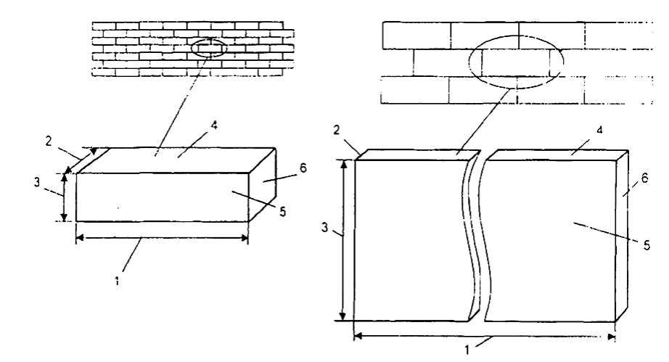
A. Bê tông khí chưng áp dạng khối (AAC8) | B. Bê tông khí chưng áp dạng tấm (AACS)
CHÚ DẪN
1 Chiều dài;  2 Chiều rộng;  3 Chiều cao ; | 4 Mặt ngang;  5 Mặt đứng;  6 Mặt đầu.
Hình 1 - Mô tả hình dáng thông dụng của sản phẩm bê tông khí chưng áp trong kết cấu khối xây
5 Hình dạng, kích thước cơ bản và ký hiệu quy ước
5.1 Hình dạng
Sản phẩm bê tông khí chưng áp có dạng khối (AACB) hoặc dạng tấm (AACS) - xem Hình 1, mặt đầu (6) có thể phẳng hoặc lồi và lõm để ghép khóa khi xây, lắp.
5.2 Kích thước cơ bản
Sản phẩm bê tông khí chưng áp có kích thước cơ bản như trong Bảng 1.
Bảng 1 - Kích thước cơ bản của sản phẩm bê tông khí chưng áp
STT | Kích thước | Mức: mm, không lớn hơn
STT | Kích thước | dạng khối | dạng tấm
1 | Chiều dài | 600 | 1500
2 | Chiều rộng | 200 | 200
3 | Chiều cao | 300 | 600
CHÚ THÍCH Có thể sản xuất sản phẩm bê tông khí chưng áp có hình dạng, kích thước khác theo yêu cầu của người mua
5.3 Ký hiệu quy ước
Ký hiệu quy ước đối với sản phẩm bê tông khí chưng áp được thể hiện theo thứ tự thông tin như sau:
- dạng sản phẩm; dạng khối (AACB); dạng tấm (AACS)
- cấp cường độ nén.
- nhóm khối lượng thể tích khô;
- thứ tự kích thước theo chiều dài, chiều rộng và chiều cao;
- viện dẫn tiêu chuẩn này.
VÍ DỤ
1 Sản phẩm bê tông khí chưng áp dạng khối (AACB) cấp cường độ nén B 3, khối lượng thể tích khô 500 kg/m³, dài 600 mm rộng 200 mm và cao 300 mm, có ký hiệu quy ước như sau:
AACB 3 - 0500 - 600x200x300 TCVN 7959:2017
2 Sản phẩm bê tông khí chưng áp dạng tấm (AACS) cấp cường độ nén B4, khối lượng thể tích khô 600 kg/m³ dài 1500 mm rộng 200 mm và cao 600 mm. có ký hiệu quy ước như sau:
AACS 4 - D600 - 1500x200x600 TCVN 7959:2017
6 Yêu cầu kỹ thuật
Sản phẩm bê tông khí chưng áp phải đáp ứng các quy định nêu dưới đây.
6.1 Sai lệch kích thước theo Bảng 2
Bảng 2 - Sai lệch kích thước
Kích thước | Sai lệch cho phép, mm
Kích thước | dạng khối | dạng tấm
Chiều dài | ± 3 | ± 4
Chiều rộng | ± 2 | ± 2
Chiều cao | ± 2 | ± 3
6.2 Khuyết tật ngoại quan theo Bảng 3.
Bảng 3 - Khuyết tật ngoại quan
Loại khuyết tật | Mức
Loại khuyết tật | Dạng khối | Dạng tấm
Độ thẳng cạnh, độ phẳng mặt, mm, không lớn hơn | 1 | 2
Vết sứt cạnh, sứt góc có chiều sâu từ 10 mm đến 15 mm và chiều dài từ 20 mm đến 30 mm, số vết, không lớn hơn | 3 | 4
6.3 Cường độ nén và khối lượng thể tích khô theo Bảng 4
Bảng 4 - Cường độ nén và khối lượng thể tích khô
Cấp cường độ nén B | Giá trị trung bình cường độ chịu nén, MPa không nhỏ hơn | Khối lượng thể tích khô,  kg/m³
Cấp cường độ nén B | Giá trị trung bình cường độ chịu nén, MPa không nhỏ hơn | Danh nghĩa | Trung bình
B2 | 2,5 | D400 | từ 351 đến 450
B2 | 2,5 | D500 | từ 451 đến 550
B3 | 3,5 | D500 | từ 451 đến 550
B3 | 3,5 | D600 | từ 551 đến 650
B4 | 5.0 | D600 | từ 551 đến 650
B4 | 5.0 | D700 | từ 651 đến 750
B4 | 5.0 | D800 | từ 751 đến 850
B6 | 7,5 | D700 | từ 651 đến 750
B6 | 7,5 | D800 | từ 751 đến 850
B6 | 7,5 | D900 | từ 851 đến 950
B8 | 10,0 | D800 | từ 751 đến 850
B8 | 10,0 | D900 | từ 851 đến 950
B8 | 10,0 | D1000 | từ 951 đến 1050
6.4 Độ co khô không lớn hơn 0,02 % (0,2 mm/m)
6 5 Độ ẩm xuất xưởng của sản phẩm bê tông khí chưng áp không quá 25 % với sản phẩm sử dụng nguyên liệu cao ôxit silic từ cát, và không quá 30 % với sản phẩm sử dụng nguyên liệu cao ôxit silic từ tro bay. Nhà sản xuất cung cấp chỉ tiêu này khi người mua yêu cầu.
7 Lấy mẫu và phương pháp thử
Theo TCVN 9030:2017.
8 Ghi nhãn, bảo quản và vận chuyển
8.1 Ghi nhãn
Trên hai mặt đối xứng của palet sản phẩm bê tông khí chưng áp được dán hoặc ghi bằng mực khó phai các thông tin về sản phẩm, trong đó ghi rõ;
- tên viết tắt và địa chỉ cơ sở sản xuất;
- ký hiệu quy ước (theo 5.3);
- tháng năm sản xuất, xuất xưởng;
- cấp cường độ chịu nén;
- nhóm khối lượng thể tích khô,
- tính năng khác của sản phẩm (theo yêu cầu)
- viện dẫn tiêu chuẩn này.
8.2 Bảo quản, vận chuyển
Sản phẩm bê tông khí chưng áp được xếp trên các palet và được thắt chặt bằng dây nhựa PVC hoặc vật liệu thích hợp khác. Các palet sản phẩm bê tông khí chưng áp được bảo quản theo từng chủng loại, tại nơi có mái che, đảm bảo khô ráo, không tiếp xúc với môi trường ẩm ướt và các tác động gây sứt mẻ hoặc ảnh hưởng đến chất lượng.
Sản phẩm bê tông khí chưng áp được vận chuyển bằng các phương tiện thích hợp, đảm bảo không bị ướt và các tác động gây sứt mẻ hoặc ảnh hưởng đến chất lượng.

